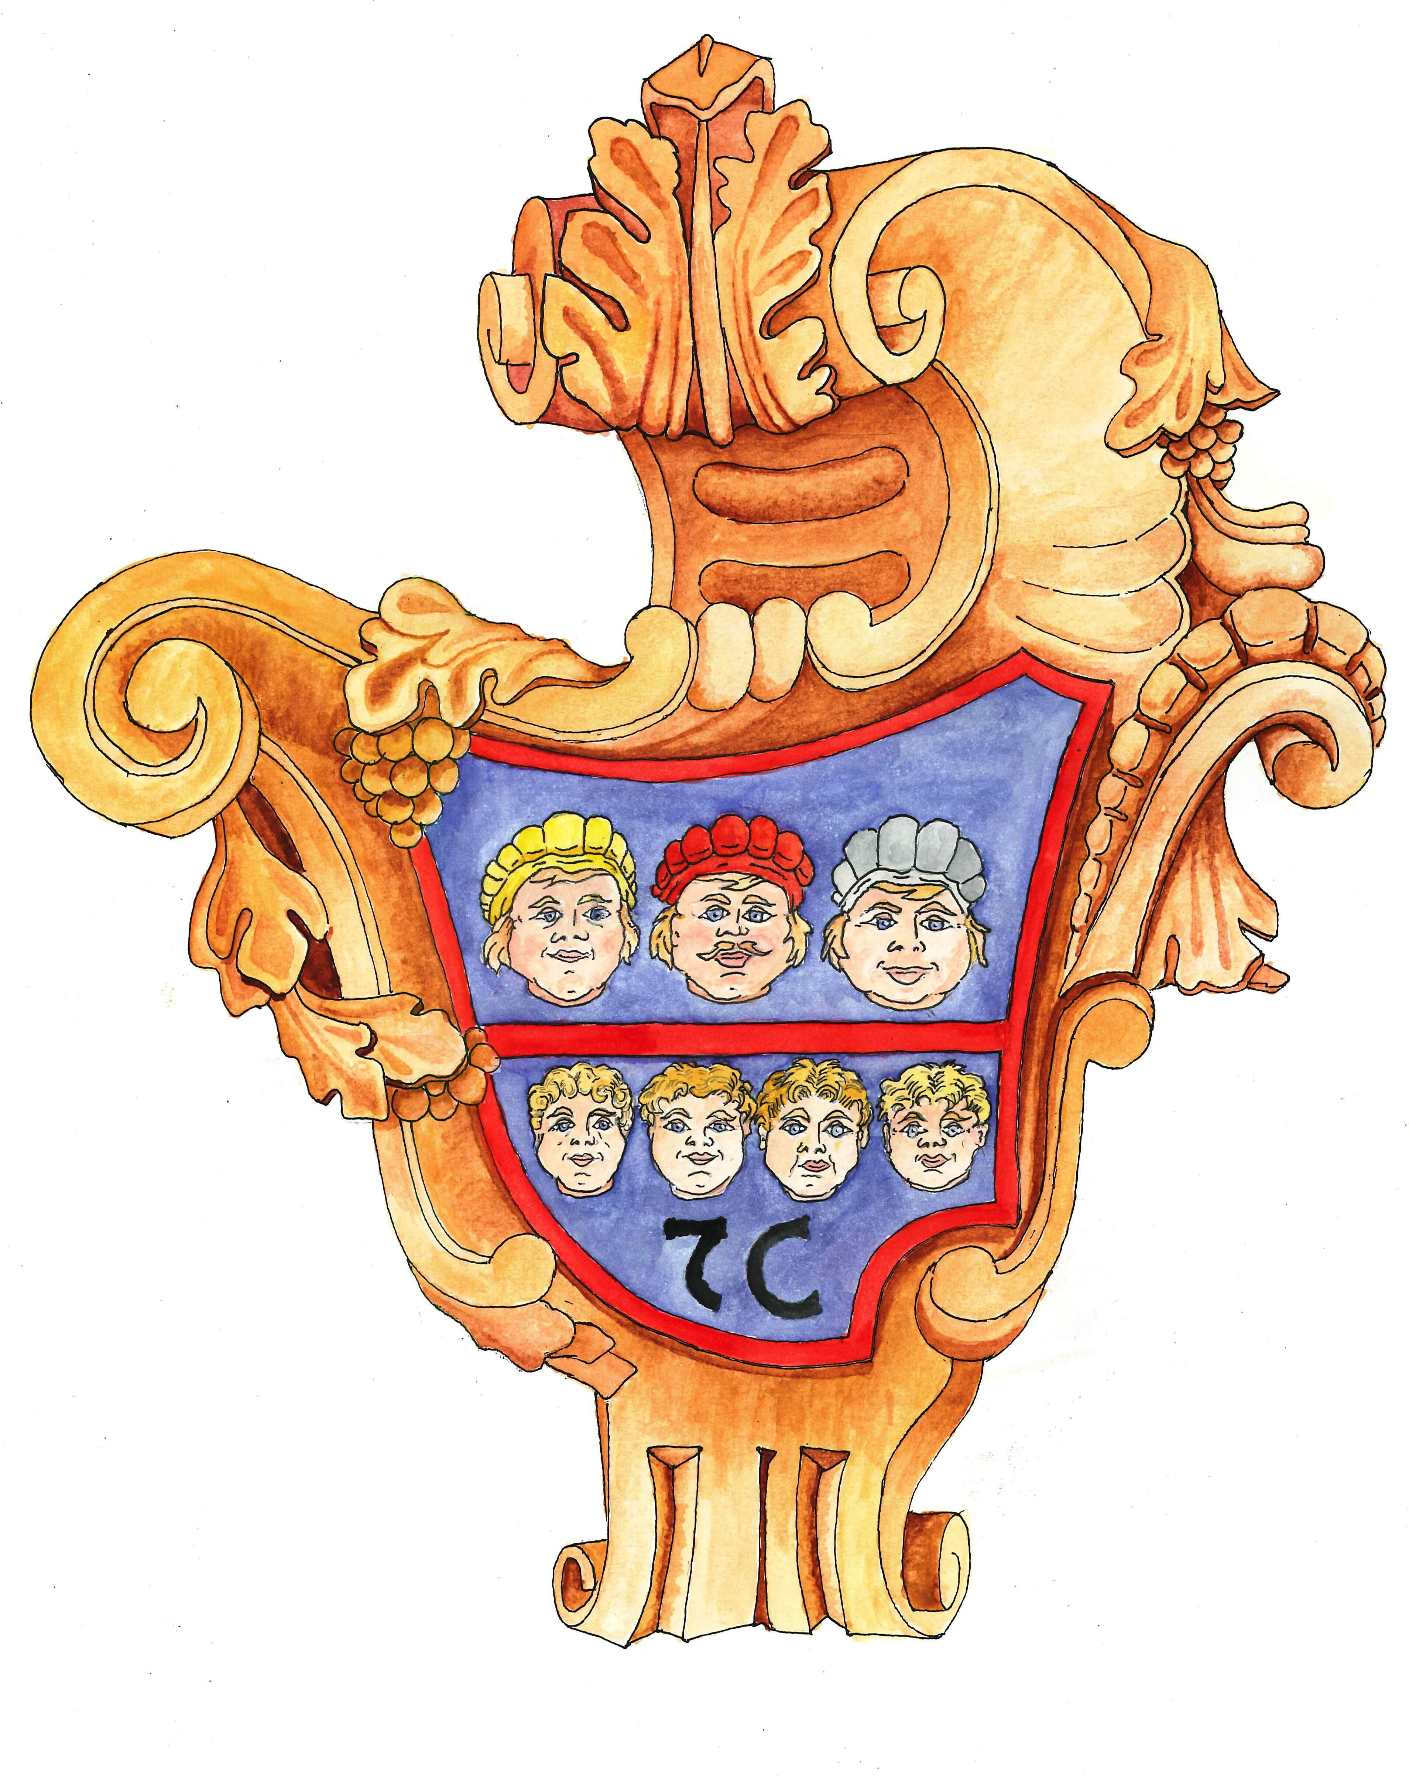

UNIONE MONTANA SPETTABILE REGGENZA DEI SETTE COMUNI
36012 ASIAGO (VI)

PIANO DI AZIONI POSITIVE IN MATERIA
DI PARI OPPORTUNITA’ PER IL TRIENNIO 2021 – 2023
(ART. 48, COMMA 1, DLGS. 11.04.2006, N. 198)

Allegato alla Delibera di Giunta n. 5 del 15.02.2021

PREMESSA

La Legge 10 aprile 1991 n. 125 “Azioni positive per la realizzazione della parità uomo-donna nel Lavoro” (ora abrogata dal D.Lgs. n. 198/2006 “Codice delle pari opportunità tra uomo e donna”, in cui è quasi integralmente confluita) rappresenta una svolta fondamentale nelle politiche in favore delle donne, tanto da essere classificata come la legge più avanzata in materia in tutta l’Europa occidentale.
Le azioni positive sono misure temporanee speciali in deroga al principio di uguaglianza formale e mirano a rimuovere gli ostacoli alla piena ed effettiva parità di opportunità tra uomo e donna.
Sono misure preferenziali per porre rimedio agli effetti sfavorevoli indotti dalle discriminazioni, evitare eventuali svantaggi e riequilibrare la presenza femminile nel mondo del lavoro.
Il percorso che ha condotto dalla parità formale della Legge n. 903 del 1997 alla parità sostanziale della Legge sopra detta è stato caratterizzato in particolare da:
• l’ istituzione di osservatori sull’andamento dell’occupazione femminile;
• l’obbligo dell’imprenditore di fornire informazioni sulla percentuale dell’occupazione femminile;
• il mantenimento di determinate proporzioni di manodopera femminile;
• l’istituzione del Consigliere di parità che partecipa, senza diritto di voto, alle Commissioni regionali per l’impiego, al fine di vigilare sull’attuazione della normativa sulla parità uomo donna.
Inoltre la Direttiva 23/5/2007 "Misure per attuare la parità e pari opportunità tra uomini e donne nelle Amministrazioni Pubbliche",richiamando la Direttiva del Parlamento e del Consiglio Europeo 2006/54/CE, indica come sia importante il ruolo che le Amministrazioni Pubbliche ricoprono nello svolgere una attività positiva e propositiva per l'attuazione di tali principi.

Il D.Lgs. 11 aprile 2006 n. 198, all’art. 48, prevede che: “Ai sensi degli articoli 1, comma 1, lettera c), 7, comma 1 e 57, comma 1 del Decreto Legislativo 30 marzo 2001 n. 165, le Amministrazioni dello Stato, anche ad ordinamento autonomo, le Regioni, le Province, i Comuni e gli altri Enti pubblici non economici, sentiti gli organismi di rappresentanza previsti dall’art. 42 del Decreto Legislativo 30 marzo 2001, n. 165 ovvero, in mancanza, le organizzazioni rappresentative nell’ambito del comparto e dell’area di interesse sentito, inoltre, in relazione alla sfera operativa della rispettiva attività, il Comitato di cui all’art. 10 e la Consigliera o il Consigliere Nazionale di Parità ovvero il Comitato per le Pari Opportunità eventualmente previsto dal contratto collettivo e la Consigliera o il Consigliere di parità territorialmente competente, predispongono piani di azioni positive tendenti ad assicurare, nel loro ambito rispettivo, la rimozione degli ostacoli che, di fatto, impediscono la piena realizzazione di pari opportunità di lavoro e nel lavoro tra uomini e donne.
Detti piani, tra l’altro, al fine di promuovere l’inserimento delle donne nei settori e nei livelli professionali nei quali esse sono sottorappresentate, ai sensi dell’art. 42, comma 2, lettera d), favoriscono il riequilibrio della presenza femminile nelle attività e nelle posizioni gerarchiche ove sussista un divario tra generi non inferiore a due terzi…. Omissis…. I Piani di cui al presente articolo hanno durata triennale (…)”.

L’obbligo normativo, come sopra espresso, prima contenuto nell’art. 7, comma 5, del D.Lgs. n. 196/2000 (ora abrogato dal D.Lgs. n. 198/2006 ed in questo quasi integralmente confluito) verrà perseguito dalla Comunità montana attraverso le seguenti azioni positive:

- Azione 1. Assicurare, nelle commissioni di concorso e selezione, la presenza di almeno un terzo dei componenti di sesso femminile nel rispetto della normativa vigente;

- Azione 1.b). In sede di richieste di designazioni inoltrate dall’Unione Montana ad Enti esterni ai fini della nomina in Commissioni, Comitati ed altri organismi collegiali previsti da norme statutarie e regolamentari interne dell’Unione montana, richiamare l’osservanza delle norme in tema di pari opportunità con invito a tener conto della presenza femminile nelle proposte di nomina.

- Azione 2. Redazione di bandi di concorso/selezione in cui sia richiamato espressamente il rispetto della normativa in tema di pari opportunità e sia contemplato l’utilizzo sia del genere maschile che di quello femminile.

- Azione 3. Favorire la partecipazione del personale di sesso femminile ai corsi/seminari di formazione e di aggiornamento, anche attraverso una preventiva analisi di particolari esigenze riferite al ruolo tradizionalmente svolto dalle donne lavoratrici in seno alla famiglia, in modo da trovare soluzioni operative atte a conciliare le esigenze di cui sopra con quelle formative/professionali;

- Azione 4. Favorire il reinserimento lavorativo del personale che rientra dal congedo di maternità o dal congedo di paternità o da congedo parentale o da assenza prolungata dovuta ad esigenze familiari sia attraverso l’affiancamento da parte del Responsabile di Servizio o di chi ha sostituito la persona assente, sia attraverso la predisposizione di apposite iniziative formative per colmare le eventuali lacune.

- Azione 5. In presenza di particolari esigenze dovute a documentata necessità di assistenza e cura nei confronti di disabili, anziani, minori e su richiesta del personale interessato potranno essere definite, sentite le organizzazioni sindacali, forme di flessibilità orarie per periodi di tempo limitati.

- Azione 6. Istituzione, sul sito Web dell’Unione, di apposita sezione informativa sulla normativa e sulle iniziative in tema di pari opportunità.

La realizzazione del Piano terrà conto della struttura organizzativa dell’Unione Montana, che vede allo stato attuale nel suo complesso la seguente rappresentanza dei generi:

- personale a tempo indeterminato in servizio: n. 5 dipendenti di cui n. 2 donne;
- dipendenti con posizione organizzativa: n. 3 di cui 1 donna.

OBIETTIVI

- Obiettivo 1. Migliorare la cultura amministrativa sul tema delle differenze di genere e pari opportunità.

- Obiettivo 2. Promuovere, anche in sinergia con altri Enti, la definizione di interventi miranti alla diffusione della cultura delle pari opportunità nell’ambito degli organi istituzionali dell’Unione montana e sul territorio.

- Obiettivo 3. Garantire il rispetto delle pari opportunità nelle procedure di reclutamento del personale.

- Obiettivo 4. Facilitare le pari opportunità in materia di formazione, di aggiornamento e di qualificazione professionale, considerando anche la posizione delle donne lavoratici stesse in seno alla famiglia.

- Obiettivo 5. Facilitare l’utilizzo di forme di flessibilità orarie finalizzate al superamento di situazioni di disagio o, comunque, alla conciliazione fra tempi di vita e tempi di lavoro.

- Obiettivo 6. Promuovere la comunicazione e la diffusione delle informazioni sui temi delle pari opportunità.

Durata del piano: triennale, decorrente dalla data di esecutività del provvedimento deliberativo di approvazione.

Pubblicazione e diffusione: il Piano sarà pubblicato sul sito istituzionale della Unione Montana montana, sarà trasmesso all’Assessorato competente della Provincia di Vicenza ed alla Consigliera provinciale di parità, nonché alla Regione Veneto – Presidente Giunta Regionale – Ufficio del Consigliere Regionale di Parità.
Sarà, inoltre, reso disponibile per tutte le dipendenti ed i dipendenti dell’Unione Montana. Nel periodo di vigenza, presso l’ufficio di Segreteria dell’Unione Montana, saranno raccolti pareri, osservazioni, suggerimenti e possibili soluzioni ai problemi incontrati da parte del personale dipendente, in modo da poter procedere, alla scadenza, ad un aggiornamento adeguato e condiviso.

